Project Management
Un progetto è un insieme ben definito di attività che:
-ha un inizio
-ha una fine
-realizza un obiettivo
-è realizzato da un’equipe di persone
-utilizza un certo insieme di risorse

Il prodotto software è “intangibile”: per valutare i progressi ci si deve basare sulla documentazione.

Business Managers: definiscono i termini economici del progetto
Project Managers: pianificano, motivano, organizzano e controllano lo sviluppo
Practitioners: hanno le competenze tecniche per realizzare il sistema
Customers: specificano i requisiti del software da sviluppare
End users: interagiscono con il sistema una volta realizzato

Ci sono varie tipolgoie di team:
Democratico Decentralizzato: Assenza di un leader permanente
Consenso di gruppo sulle soluzioni e sulla organizzazione del lavoro
Comunicazione orizzontale
Vantaggi → Attitudine positiva a ricercare presto gli errori
Funziona bene per problemi “difficili” (ad esempio per la ricerca)
Svantaggi → È difficile da imporre…
Non è scalabile...

Controllato Decentralizzato: Un leader riconosciuto, che coordina il lavoro
La risoluzione dei problemi è di gruppo, ma l’implementazione delle
soluzioni è assegnata a sottogruppi da parte del leader
Comunicazione orizzontale nei sottogruppi e verticale con il leader
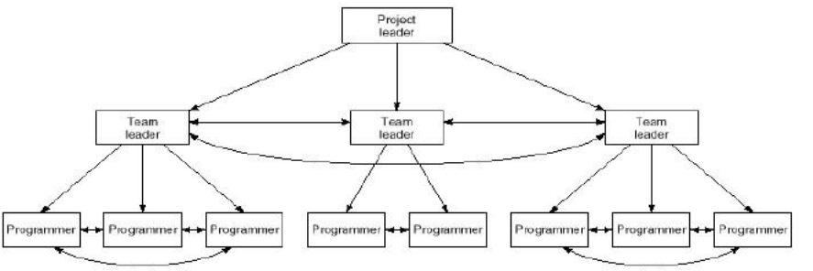
Controllato Centralizzato: Il team leader decide sulle soluzioni e sull’organizzazione
Comunicazione verticale tra team leader e gli altri membri
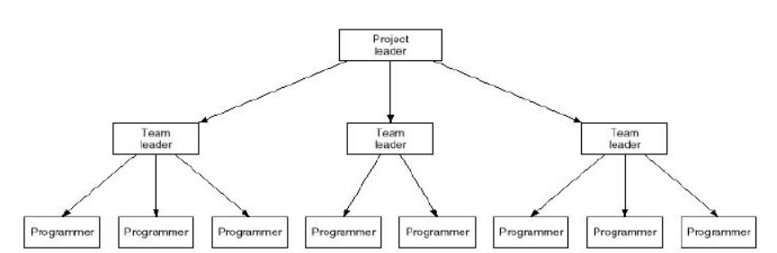

Il Project manager si occupa di:
-Stesura della proposta di progetto
-Stima del costo del progetto
-Pianificazione (planning) e temporizzazione (scheduling)
-Monitoraggio e revisioni del progetto
-Selezione e valutazione del personale
-Stesura di rapporti e presentazioni

Milestones: punti finali di ogni singola attività di processo.
Deliverables: sono i risultati che sono forniti al committente.

Funzioni Attività o insiemi di attività che coprono tutta la durata del progetto:
-Project management
-Configuration Management
-Documentation
-Quality Control (Verifica e validazione)
-Training
Task: Unità di lavoro atomiche, che hanno durata stimabile, necessitano di certe risorse, producono risultati
tangibili (come documentazione o codice).
Specifica di un task: Work package
-Nome e descrizione del lavoro che deve essere fatto
-Precondizioni per poter avviare il lavoro, durata, risorse necessarie
-Risultato atteso del lavoro e criteri di accettabilità
-Rischi

Scheduling di progetto: Divide il progetto in attività e mansioni (tasks) e stima il tempo e le risorse
necessarie per completare ogni singola mansione; organizza le mansioni in modo
concorrente, per ottimizzare la forza lavoro; minimizza la dipendenza tra le singole
mansioni per evitare ritardi dovuti all’attesa del completamento di un’altra
mansione.
E’ difficile stimare la difficoltà dei problemi ed il costo di sviluppo di una soluzione.
La produttività non è proporzionale al numero di persone che lavorano su una singola mansione
Aggiungere personale in un progetto in ritardo può aumentare ancora di più il ritardo
Imprevisti succedono sempre...

Gestione dei rischi
La gestione dei rischi è incentrata sull’identificazione dei rischi e sulla costruzione di piani per minimizzare i loro effetti sul progetto.

Rischio: probabilità che una circostanza avversa possa occorrere.

Ci sono vari tipi di rischio:
Rischio di progetto: rischio che riguarda lo schedule o le risorse.
Rischio di prodotto: rischio che riguarda la qualità o la performance del software che si sta sviluppando.
Rischio di business: rischio che riguarda l’organizzazione che sviluppa o procura il software.

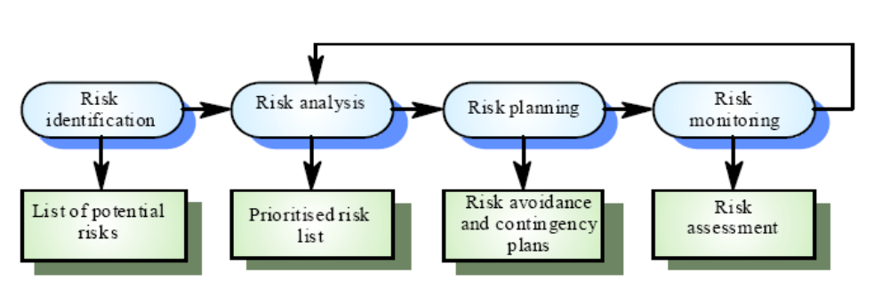

Risk Identification
Identificare la tipologia di rischio:
-Technology risks
-People risks
-Organisational risks
-Tools risks
-Requirements risks
-Estimation risks

Risk Analysis
Valutare la probabilità e la serietà si ogni rischio. Tale probabilità può essere: molto bassa, bassa, moderata, alta, molto alta. Gli effetti dei rischi possono essere: catastrofici, seri, tollerabili, insignificanti.

Risk Planning
Considerare tutti i rischi e sviluppare una strategia per trattarli.
Le tipologie di trattamento sono:
Avoidance strategy: viene ridotta la probabilità che il rischio si presenti.
Minimisation strategy: viene ridotto l’effetto sul progetto o sul prodotto del rischio che eventualmente può
verificarsi.
Conitngency plans: i piani di contingenza gestiscono il rischio se il rischio si presenta.

Risk Monitoring
Valutare ognuno dei rischi identificati per capire se il rischio sta diventando man mano più probabile o meno.
Valutare se gli effetti di ognuno dei rischi sono cambiati.
Durante gli incontri per il progetto si dovrebbe discutere sui rischi più importanti e con più gravi conseguenze sul progetto.

